Айдарлы негізгі мектебі

«Білімнің іргетасы - бастауыш» атты бастауыш онкүндігі.

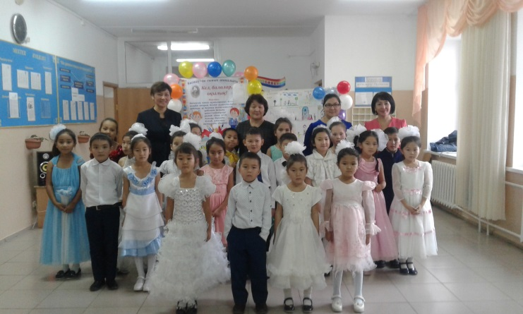Бүгінгі қоғам талабына сай білімді, шығармашыл, саналы тұлға тәрбиелеу - білім беру жүйесінің басты мақсаты болып табылыды. Бастауыш сынып – білім берудің алғашқы сатысы. Бастауыш сыныпта оқу іс-әрекетін ұйымдастыру – жеке және жас ерекшелігіне сәйкес оқушы тұлғасының дамуын қамтамасыз етеді. Оқушылардың алған білімдерін өздігінен орынды қолдана білуіне, шығармашылық қабілетін, логикалық ойлау дағдысын арттыруда бастауыш сынып оқушылары арасында апталық, онкүндік, кештер мен ертеңгіліктер ұйымдастырудың маңызы зор. Осы мақсатта Айдарлы негізгі мектебінде 13 қараша мен 23 қараша аралығында бастауыш сынып әдістемелік бірлестігінде онкүндік өткізілді. Онкүндіктің ашылуы салтанатты концертпен басталды. Оқушылар әндер шырқап, өлеңдер оқып, би билеп бар өнерлерін көрсете білді. Онкүндік барысында 2-сынып «Менің сыныптастарым» тақырыбында әдебиеттік оқу пәнінен, 3-сынып «Қайталау» математика пәнінен, 4-сынып «Санды көбейтіндіге бөлу» атты ашық сабақтар, 1-сынып «Әдептілік-әдемілік», 2-сынып «Мейірімділік – асыл қасиет» атты ашық тәрбие сағаттары, «Турнир знатоков русского языка» сыныптан тыс іс-шара 2-4 сынып, көңілді үзілістер, «Әке-шеше және мен» атты спорттық сайыс, «Біз бақытты баламыз» тақырыбында сурет көрмесі ұйымдастырылып өткізілді. Бастауыш сынып мұғалімдері шығармашылықпен жұмыс атқарып, өткізген іс-шаралары жақсы бағамен бағаланды.

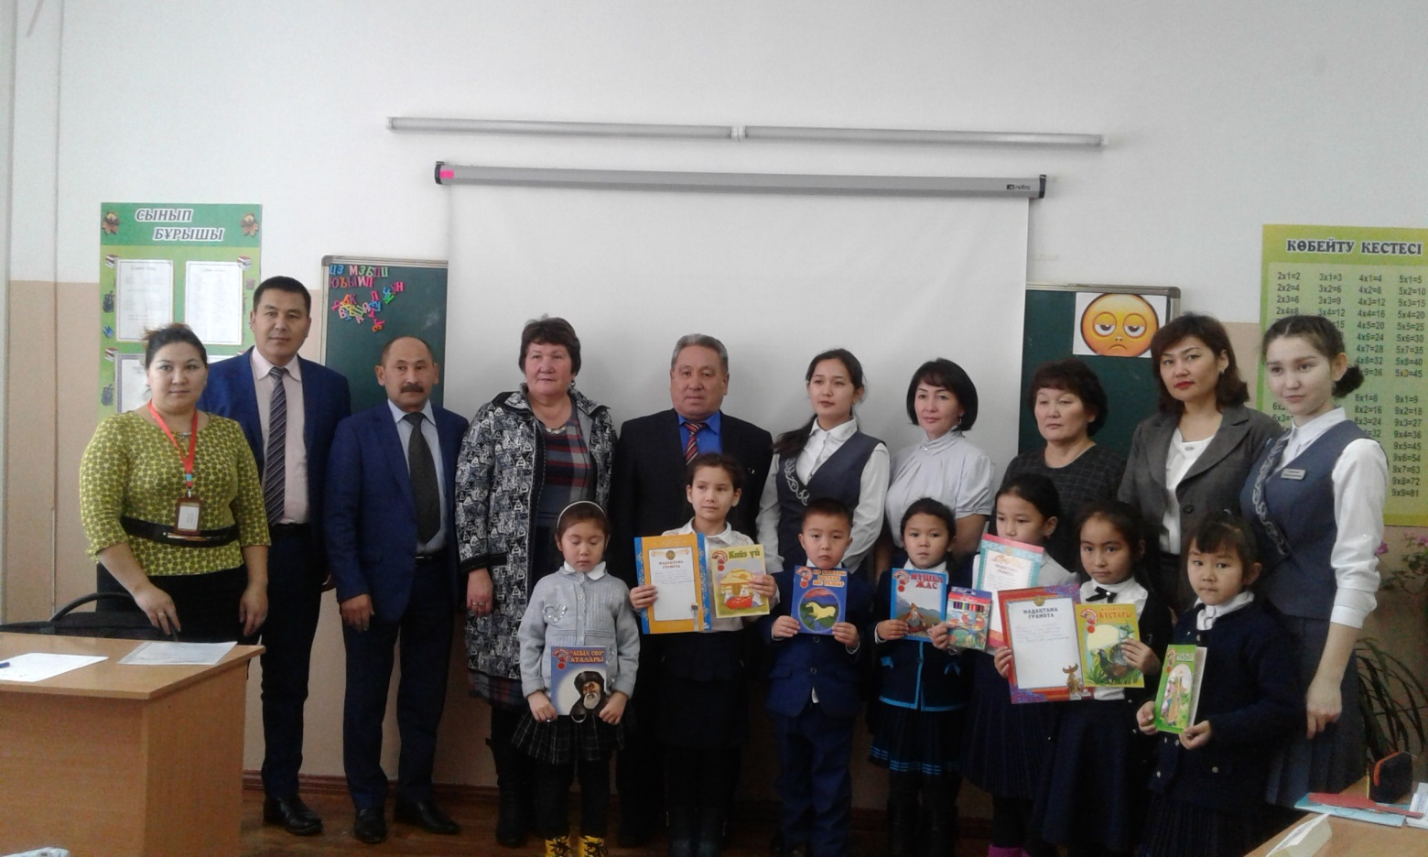

Осы онкүндіктің бір ерекшелігі Ж. Мусин атындағы педагогикалық колледжінің оқытушылары мен студенттерінің қатысуымен қазіргі жаңартылған бағдарлама бойынша шеберлік сабақтары өтті. Мұғалімдер өз ойлары мен пікірлерін ортаға салып, тәжірибе алмасты. Бастауыш онкүндігінің соңғы күні «Кел ойнайық, ойлайық» тақырыбында интелектуалдық топтық ойын өте қызықты, тартымды болып, оқушылардың бойындағы шығармашылық қабілеттері арта түсті. Онкүндіктің жабылу салтанаты оқушылардың дайындаған флешмоб биімен аяқталып, белсенді қатысқан оқушылар мақтау қағазымен марапатталды.

Айдарлы негізгі мектебі

Бастауыш сынып бірлестігінің жетекшісі: Торсанова Р.Қ.